Universiteti I Prishtinës
Fakulteti i Inxhinierisë Elektrike dhe Kompjuterike
Lënda: Praktika e Rrjetave Kompjuterike - 2019



Grupi 19
  - Planifikimi dhe Dizajnimi i Rrjetës Kompjuterike për ATK

REALIZUARNGA (alf):
MIRJETE HAJDARI
MIRUSHE VUCITERNA
SHPRESARTA HAMZA

Abstrakt

Në këtë projekt është paraqitur rrjeta e cila është realizuar si rezultat i zhvendosjes së ATK-sënë një ndërtesë 6 katëshe. Ne këtë ndërtesëjanë te vendosura: Departamenti i Administratës, Departamenti për Regjistrim dhe Marrëdhënie me Jashtë, Departamenti Ligjor, Drejtoria e Përgjithshme, Njësia e Auditimit, Departamenti i Teknologjisë Informative dhe Zyra për Mbështetje të Inspektimit.
Për secilin departament është caktuar kati ne te cilin do te vendoset po ashtu ju është caktuar plani i kabllove, ju është ndare një VLAN si dhe është ofruar mundësia e komunikimit te VLAN-ve ndërmjet departamenteve. Është bërë zgjedhja optimale për pajisjet që do të vendosen në rrjetë. Numri i madh i switch-ve bënë të mundur që të gjithë punëtoret aktual të mund të kyqen në rrjetë po ashtu janë caktuar portet shtesë përpunëtoret te cilën do te punësohen në të ardhmen. Janë caktuar në mënyre të detajuar pajisjet dhe kabllot qe do të vendosen ne rrjetë, po ashtu edhe sasia dhe kostoja e tyre si dhe pozita e tyre neper dhoma dhe kate.

Tabela e përmbajtjes

Abstrakt II
Tabela e përmbajtjes III
Tabela e figurave IV
1. Hyrje 1
2. Rekomandimet për pajisjet e rrjetit 2
3. Rekomandimet për kabllim të rrjetit 3
4. Kërkesat e ndërtimit 5
5. Plani i kabllimit 6
5.1. Plani logjik horizontal dhe vertikal 6
5.2. Plani fizik horizontal dhe vertikal 7
5.3. Plani i kabllimit për dhomën e serverit 7
5.4. Plani për identifikimin e prizave në zonën e punës 8
6. Rekomandimet për sigurinë dhe parandalimet e zjarrit për dhomën e serverit 8
7. Mbrojtja elektrike për pajisjet 9
8. Një skemë të IP adresimit për të gjitha pajisjet në rrjet 10
9. Projektimi i kostos për implementimin e rrjeti 11
10. Afati kohor për implementin e rrjetit 12

Tabela e figurave

Figure 1 Plani logjik horizontal dhe vertikal 6
Figure 2 Plani i kabllimit në dhomën e serverit 8
Figure 3 Sistemi për fikjen e zjarrit “Clean Agent” 9
Figure 4 Pajisja mbrojtëse 9

Hyrje

Për stimulimin e këtij projekti është përdorur programi PacketTracer i cili është realizuar nga kompania CISO. Për realizimin e rrjetës duhet të bëhet ndarja e nënrrjeteve në mënyre që të përdorim në mënyrë optimale IP adresat e disponueshmedhe që të kemi mjaftueshëm IP adresa përpajisje qe do te kyqen në rrjetë. Përfundimisht të mund të bëhen lidhjet. Rëndësi tëveçantë për planifikim e rrjetës paraqet edhe kostoja e saj për këtëarsye do tëbëjmë shfrytëzimin optimaltë router-ve dhe pajisjeve tjera të cilat mund të qojnë deri të një çmim shumë i lartë.
Për shkakse kemi një ndërtesë ne do të përdorim njërouteri cili do të lidhet me 6 switcha ku secili kat do të ketë njëswitch. Ne router do te lidhet serveri i cili do të jetë i qasshëm nga e tërë ndërtesa. Ndërtesa posedon përafërsisht 120 punëtor, po ashtu duhet të kemi parasysh faktin se edhe përafërsisht 30punëtor do të shtohen në të ardhmen(numri i punëtorëve do të bëhet 150). Këto janë fakte që duhet ti kemi parasysh gjatë përcaktimit të pajisjeve të rrjetit si dhe të ndarjes së rrjetës në nënrrjete (ang. SUBNET).

Rekomandimet për pajisjet e rrjetit

Për zgjedhjen e pajisjeve te rrjetit janë konsideruar disa faktor. Këta faktor përfshin por nuk janë te kufizuar vetëm në:
- Kosto,
- Shpejtësinë dhe tipet e portave/interfejsave,
- Mundësinë e zgjerimit,
- Menagjueshmerinë,
- Shërbimet dhe tiparet shtesë.
Varësisht nga këta faktor janë përzgjedhur pajisjet si ne vijim:

Fotografia | Përshkrimi
`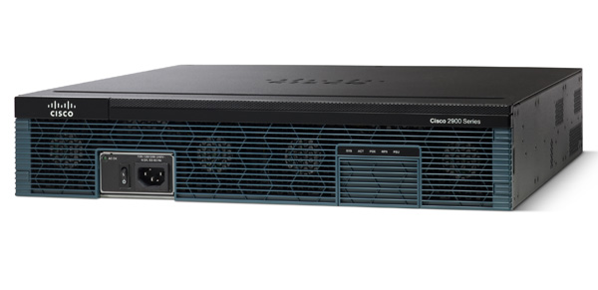 | Cisco2921 Router  Ka tri porteGigabitEthernet dhe një port SFP për te mundësuar lidhjen me fibër optike,  Mundësi te shumta zgjerimi (CiscoService Module, CiscoEnhancedHigh-Speed ËAN InterfaceCard (EHËIC), CiscoInternalServices Module (ISM), etj.).  Kodi i produktit: CISCO2921/k9  Çmimi:1,945.00€
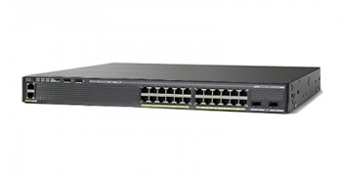 | CiscoCatalyst 2960-XR  Ka 24 porte GigabitEthernet,dhe 4 SFP Porte.  Punon gjithashtu edhe ne nivelin e tret (Layer 3),  Posedon 512 MB RAM, 128 MBFlashmemorie.  Dimensionet (H x D x Ë): 4.45 x 40.8 x 44.5 cm.  Kodi produktit: ËS-C2960XR-24PS-I  Çmimi:1,069.95€
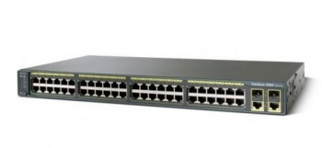 | CiscoCatalyst 2960 Plus  Ka 48 10/100 dhe 2 T/SFP LAN Base porte.  Posedon 128 MB RAM, dhe 64 MB flash memorie.  ForëardingBandëidth 16 Gbps,  ForëardingPerformance 6.5 Mpps.  Dimensionet: 4.4cm x 45.0 cm x 24.2 cm.  Kodi i produktit: ËS-C2960+48TC-L  Çmimi: 890 €
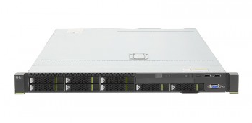 | Huaëei RH1288 V3 Rack Server  Huaëei RH1288 V3 rack server, IntelXeon E5-2600 V3 series CPU, 16 DDR4 DIMMs, RAID, Energyefficiency, 5 hot-sëappablefanmodules, 2 hot-sëappablepoëersupplies.  Çmimi: 1500€

Rekomandimet për kabllim të rrjetit

Gjate planifikimit te instalimit te kabllove janë konsideruar katër zona fizike:
- Zona e punës,
- Dhoma e telekomunikimit,
- Kabllimi vertikal,
- Kabllimi horizontal
Zona e punës – paraqet zonën e dedikuar për pajisjet fundore tëcilat përdoren nga shfrytëzuesit individual. Në rastin tonë zonat e punës janë departamentet të cilat varësisht nga numri i punëtoreve ndahen në dhoma dhe në secilën dhome bëhet ndarja e prizave për lidhje varësisht prej pajisjeve fundore në atë dhome. Kablloja straight-throughpërdoretpër ti lidhur pajisjet në zonën e punës në rrjetë, ndërsa për lidhjen e routere-ve do tëpërdoren kabllot Serial DCE. Kabllot për lidhjen e pajisjeve fundore do të përdorin standardet e ethernetitFastEthernet ndërsa për lidhje në mes routere-ve do të përdoret GigabitEthernet.
Dhoma e telekomunikimit – është dhoma ne te cilën gjenden pajisjet ndërmjetësuese si switch-at, router-et dhe server-et. Këto pajisje e bëjnë lidhjen ndërmjet kabllimit vertikal dhe atij horizontal.Brenda dhomës se telekomunikimit, kabllot lidhëse lidhen ne panelet lidhës,te cilat bëjnë ndërmjetësimin e lidhës ndërmjet kabllimi horizontal dhe pajisjet ndërmjetësuese.
Kabllimi Vertikal – kabllimi vertikal i referohet kabllimit qëpërdoretpër lidhjen e dhomës se telekomunikimit me dhomën e pajisjeve, në të cilat shpesh gjenden server-et. Kabllimi vertikal po ashtu bënë lidhjen e disa dhomave të telekomunikimit brenda ndërtesës. Një numër i madh i pajisjeve fundore përdorinkabllimin vertikal për te ju qasur resurseve jashtë ndërtesës.
Kabllimi Horizontal–i referohet kabllove që lidhin dhomat e telekomunikimit me zonat e punës. Gjatësia maksimale e kabllove deri te prizat e zonave të punës nuk duhet të kaloj gjatësinë prej 90 metra. Kabllot kalojnë nga një panel lidhës në dhomën e telekomunikimit deri te priza në zonën e punës.
Me poshtë është dhënë një listë me kabllot që nevojiten për realizimin e kësaj rrjete:
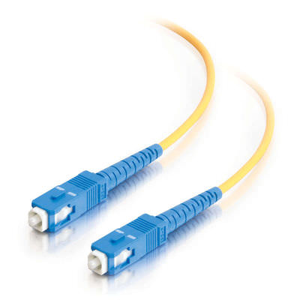 | Kabllo me fije optikesingle mode  Për lidhje ne mes ndërtesave  Tipi i kabllos: Single Mode Fiber  Bandëidth: 1 Gbps  Tipi i Ethernetit: 100Base-LX  Distanca maksimale: 2 km  Çmimi: 0.2€ / Metër.
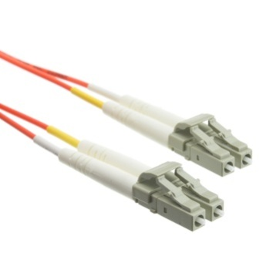 | Kabllo me fije optikemulti mode  Per lidhje te serverit  Tipi i kabllos: Multi Mode Fiber  Bandëidth: 1 Gbps  Tipi i Ethernetit: 100Base-LX  Distanca maksimale: 550m  Gjatesia: 10m  Çmimi:20€
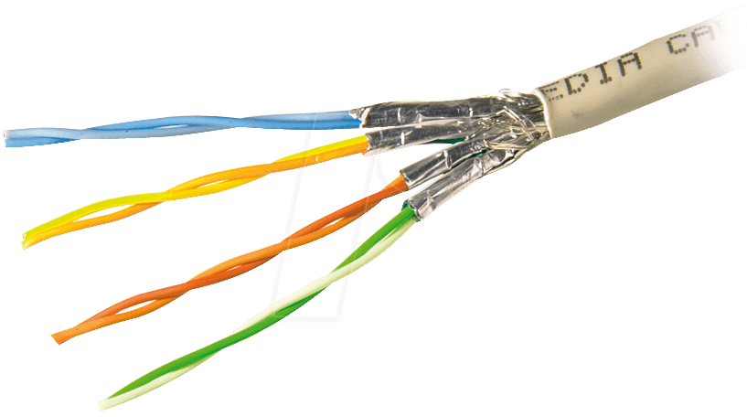 | UTP Cat7  Per lidhjen e switch-ve me router  Tipi i ethernetit: 10GBASE-T  Bandëidth: 10 Gbps  Distanca maksimale: 100m  Gjatesia: 10m  Çmimi: 20 €
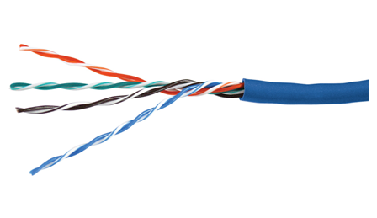 | UTP Cat5e  Per lidhjet ndërmjet switch-ve  Tip i ethernetit: 1000Base-T  Bandëidth: 1 Gbps  Distanca maksimale: 100m  Çmimi: 0.05€ / Metër
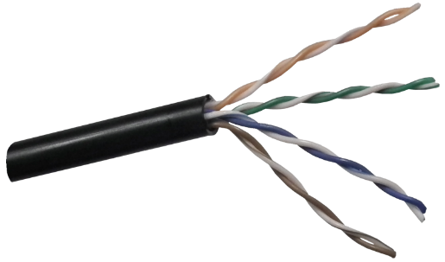 | UTP Cat5  Per lidhjen e hostave me switch  Tipi i ethernetit: 100Base-TX  Bandëidth: 100 Mbps  Distanca maksimale: 100m  Çmimi: 0.02€ / Metër
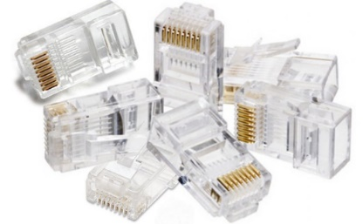 | RJ45 Connector  Tipi: RJ45-8P8C  Numri i slloteve: 8  Ngjyra: Transparent  Çmimi:0.025€ / Copë
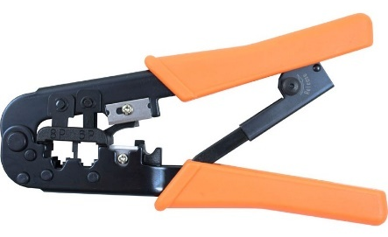 | RJ45 Crimpingtool  Brand Name: DOËELL  Model Number: DË-4568  CableType: RJ11, RJ45  Çmimi:10€
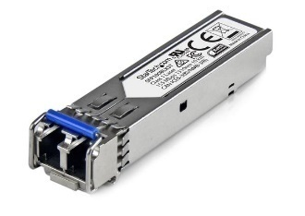 | SFP Moduli  Për lidhjen e fiberit në mes router-ve dhe switch-ve  Bandëidth: 1 Gbps  Çmimi:50€

Kërkesat e ndërtimit
Në ndërtesëdo të vendosen:
- Departamenti i Administratës,
- Departamenti për Regjistrim dhe Marrëdhënie me Jashtë,
- Departamenti Ligjor,
- Drejtoria e Përgjithshme,
- Njësia e Auditimit,
- Departamenti i Teknologjisë Informative dhe
- Zyra për Mbështetje të Inspektimit.
Ne katin e parë te ndërtesës së parë do të vendoset dhoma e serverit, dhomat tjera do te rezervohen për Departamentin e Administratës. Në katin e dytë do te vendosen Departamenti Ligjor dhe Njësia e Auditimit. Në katin e tretëDepartamenti për Regjistrim dhe Marrëdhënie me Jashtë.Në katin e katërt Drejtoria e Përgjithshme. Në të pestin Departamenti i Teknologjisë Informative dhe në të gjashtin Zyra për Mbështetje të Inspektimit.

Plani i kabllimit

Plani logjik horizontal dhe vertikal

Plani i mëposhtëm është krijuar përmes veglës EdraëMax.

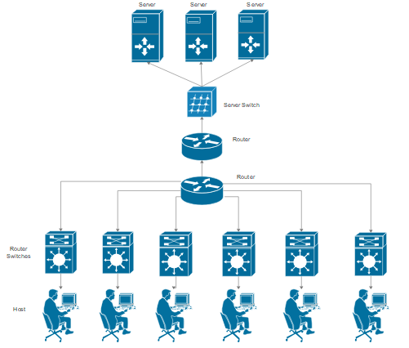
Figure 1 Plani logjik horizontal dhe vertikal
Plan më i detajuar logjik mund të gjendet nëfajllinATK.pkt i cili është punuar me CiscoPacketTracer.

Plani fizik horizontal dhe vertikal

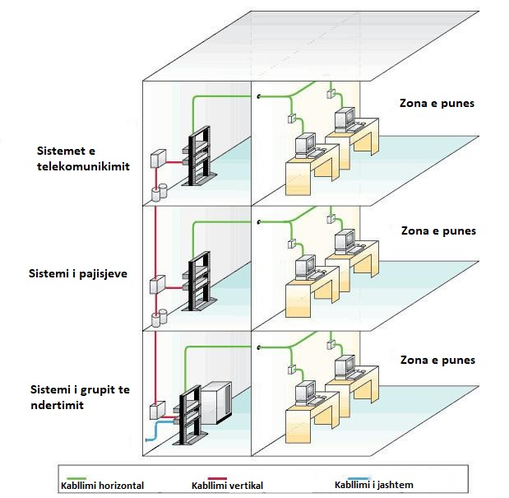

Plani i kabllimitpër dhomën e serverit
Në katin e parë të ndërtesës së parë do të vendoset dhoma e serverit në të cilën serveret jane te lidhur me switch.
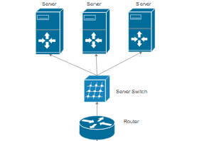
Figure 2 Plani i kabllimit në dhomën e serverit

Planipër identifikimin e prizave në zonën e punës
Në secilën dhomë do të vendosen prizat për furnizim me rrymë si dhe ato për lidhje në rrjetë. Përcaktimi i numrit të prizave do të bëhet në baze të numrit tëpunonjësve në zonën e punës.

Rekomandimet për sigurinë dhe parandalimet e zjarrit për dhomën e serverit

Dhoma e serverit do të jetëe qasshme vetëm nga personat e caktuar te cilën për hyrjen ne dhomë duhet të ketë një RFID kartelë për te hyrë në dhomën e serverit. Po ashtu në dhomën e serverit do të vendoset sistemi për fikjen e zjarrit“CleanAgent” në rast të paraqitjes së zjarrit do të lirohet gazi që shumë shpejt do të mbush dhomën duke fikur zjarrin në fazën e tij fillestare, pa i japur mundësi të shpërndahet me shumë dhe të arrije fazën e “ndezjes”. Ne këtë mënyre synohet që të ketë dëme minimale pasi që ky sistem nuk përdor ndonjë lëndë përçuese dhe që zjarri mos te arri të mbuloj te gjithë ndërtesën dhe te i rrezikoj personat që janë dukur punuar në atë ndërtese.
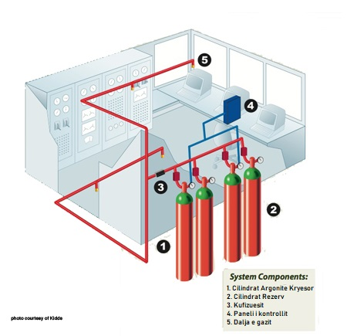
Figure 3 Sistemi për fikjen e zjarrit “CleanAgent”

Mbrojtja elektrike për pajisjet

Sistemi i mbrojtjes elektrike të pajisjeve përbehet nga pesë komponente:
- Transformatorët e rrymës dhe tensionit për ti ulur tensionet apo rrymat e sistemit në nivelin e konvenuar që relay-t të mund të operojnë me të,
- Relay-t për të vërejtur gabimin dhe për të iniciuar një urdhër ç’kyqje,
- Siguresat për të hapur ose mbyllur sistemin bazuar nërelay-t ose komandat autorimbyllje,
- Bateritëpër ta furnizuar sistemin me rrymë në rast tëç’kyqjes së sistemit.

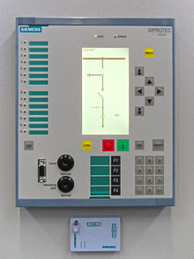
Figure 4 Pajisja mbrojtëse

Një skemë të IP adresimit për të gjitha pajisjet në rrjet

Për secilin department është bërë caktimi i rangut të IP adresave, pas kësaj secilës paisje i është caktuar një IP unike me njërën prej dy formave statike apo dinamike. Ne kemi aplikuar IP adresimin statik për të gjitha paisjet.
Në tabelën e meposhtme janë paraqitur adresat e ndara për subnet dhe broadcast, si dhe rangu i adresave të lira që mund t’i përmbajnë hostet.

Më poshtë është treguar IP adresimi i pajisjeve ne ndërtesën e ATK-s:
Rrjeta | Adresa e  Subnet-it | Rangu i adresave te hostave |  |  | Broadcast Adresa | Hosts
Departamenti i administratës | 204.17.20.0/26 | 204.17.20.1 | 204.17.20.62 |  | 204.17.20.63 | 62
Departamenti Ligjor | 204.17.30.0/28 | 204.17.30.1 | 204.17.30.14 |  | 204.17.30.15 | 14
Njesia e Auditimit
Departamenti per Regjistrim  dhe Marredhenie me Jashte | 204.17.40.0/27 | 204.17.40.1 | 204.17.40.30 |  | 204.17.40.31 | 30
Drejtoria e Pergjithshme | 204.17.50.0/28 | 204.17.50.1 | 204.17.50.14 |  | 204.17.50.15 | 14
Departamenti i Teknologjise  Informative | 204.17.60.0/28 | 204.17.60.1 | 204.17.60.14 |  | 204.17.60.15 | 14
Zyra per Mbeshtetje te Inspektimit | 204.17.70.0/27 | 204.17.70.1 |  | 204.17.70.30 | 204.17.70.31 | 30

Perdorimi i adresave:
204.17.0.0/25
Perdorimi: 255/255

Projektimi i kostos për implementimin e rrjeti

# | Shpenzimi | Njesia | Sasia | Cmimi | Totali
1 | Kostot e blerjes së pajisjeve
1.1 | Cisco 2921 Router | copë | 2 | 1,945.00 € | 3,890.00 €
1.2 | CiscoCatalyst 2960-XR Switch | copë | 1 | 1,069.95 € | 1,069.95 €
1.3 | Huaëei RH1288 V3 Rack Server | copë | 3 | 1,500.00 € | 4,500.00 €
2 | Kostot e kabllimit dhe testimit
2.1 | Kabllo me fije optike single mode | metër | 1000 | 0.20 € | 200.00 €
2.2 | Kabllo me fije optike multi mode 10 m | copë | 1 | 22.00 € | 22.00 €
2.3 | UTP cat7 10 m | copë | 1 | 20.00 € | 20.00 €
2.4 | UTP cat5e | metër | 100 | 0.10 € | 10.00 €
2.5 | UTP cat5 | metër | 2000 | 0.05 € | 100.00 €
2.6 | RJ45 Connector | copë | 500 | 0.03 € | 12.50 €
2.7 | RJ45 Crimpingtool | copë | 10 | 10.00 € | 100.00 €
2.8 | SFP Moduli | copë | 3 | 50.00 € | 150.00 €
2.9 | Kostot e instalimit te kallove |  |  | 2,000.00 € | 2,000.00 €
2.10 | Kostot e testimit te kabllove |  |  | 500.00 € | 500.00 €
3 | Kostot e instalimit te pajisjeve
3.1 | Instalimi i serverit |  |  |  | 200.00 €
3.2 | Instalimi i router-ve |  |  |  | 150.00 €
3.3 | Instalimi i switch-ve |  |  |  | 100.00 €
4 | Kostot e trajnimit dhe mbështetjes
4.1 | Kostot e trajnimit |  |  |  | 2,000.00 €
4.2 | Kostot e instalimit kokave te fijeve optike |  |  |  | 3,000.00 €
4.3 | Kostot e instalimit kokave te kabllove te bakrit |  |  |  | 500.00 €
4.4 | Kostot për sistemin e parandalimit te zjarrit |  |  |  | 5,000.00 €
4.5 | Kostot për sistemin përmbrojtjen elektrike te pajisjeve |  |  |  | 5,000.00 €
 |  |  | Totali pa TVSH: |  | 28,524.45 €
 |  |  |  | TVSH: | 4,849.156 €
 |  |  |  | Totali: | 33,373.60 €

Afati kohor për implementin e rrjetit

Projekti parashihet qe te kryhet ne një periudhe prej 70 ditësh.

